Отчет о мероприятиях в рамках «Недели психологии»

в МБОУ СОШ УИОП г.Зернограда
Неделя психологии МБОУ СОШ УИОП г.Зерноград была открыта проведением акции «С каким настроением ты сегодня пришел в школу?» Эта акция всегда вызывает самые бурные эмоции.
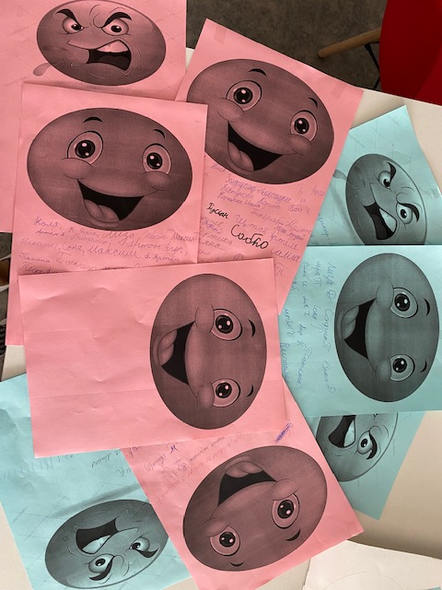

31.01.22 стартовала и акция «Почта добра», организатор Адамова В.О. Каждый желающий имеет возможность написать письмо о своих сомнениях, переживаниях или затруднениях школьному психологу, ответ на которое обязательно появится на стенде в школе.
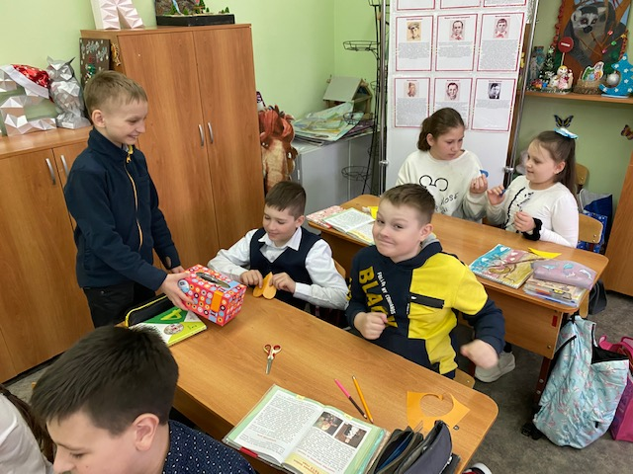
Педагог-психолог Адамова В.О. и зам. директора ПО ВР Замковая В.А. организовали для педагогов детскую игру «Опасности волшебного леса». Цель игры – снять тревожность, напряжение. Сплочение группы через совместную деятельность, чтобы в стенах школы было уютно и комфортно всем. И детям, и взрослым!
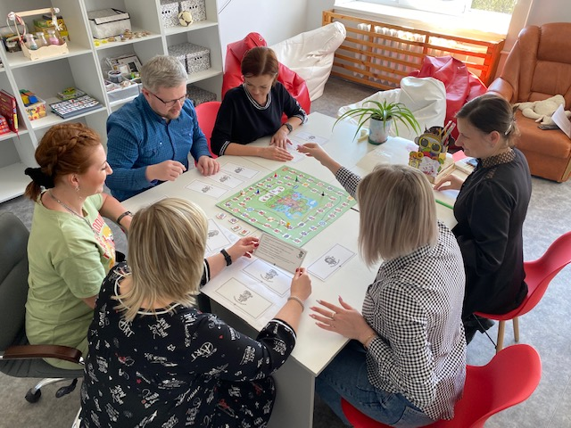
Дети рисовали на листе бумаги сердце. Потом обсуждали виды эмоций. Которые наполняют нас каждый день. Затем дети выделяли для себя важные эмоции, эмоции, которые наполняют их каждый день, писали их около сердца и присваивали каждому чувству определенный цвет. Далее, использовали эти цвета, для раскрашивания сердца. По окончанию занятия мы обсуждали с детьми почему они выбрали именно эти эмоции, почему дали именно такой цвет и что же действительно наполняет их сердце в данный момент и почему.
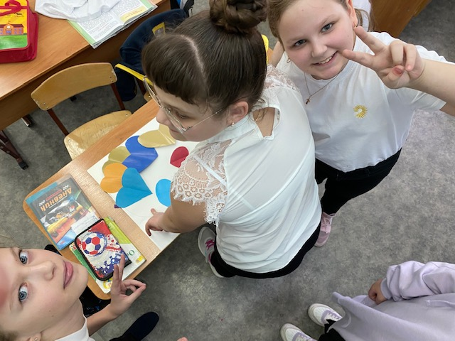
Психологическая игра "Портрет коллектива». Целью, которой являлось способствовать сплочению участников; приобрести опыт в публичном одобрении другого; осознать собственную реакцию на признание со стороны других.
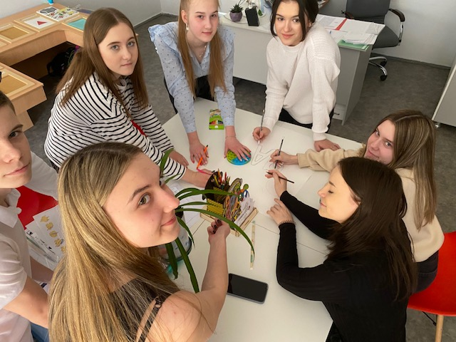
Все эти акции - ненавязчивы и необычны. Они не мешают существовать в обычном режиме тем, кто хочет их не замечать, но окрашивает в новые яркие краски жизнь тех, кто готов в них включиться. Все мероприятия направлены на укрепление стрессоустойчивости учащихся и работников школы, создавали определенный настрой, позитивное эмоциональное состояние, когда школа становится единым целым, а находящиеся в ней люди - близкими и интересными собеседниками.
Педагог-психолог Адамова В.О.

